**鑑賞上の注意**

**＊ 上演中の会場への出入りは禁止です。 トイレは幕間のみ利用できます。**

**＊ 鑑賞中の写真撮影は可能ですが、フラッシュなどの舞台効果上支障になるものの使用はご遠慮ください。また撮影されたデータのインターネット上などへの公開は禁止とします。**

* **鑑賞席での飲食は禁止です。　ゴミはすべてお持ち帰りいただきますよう、よろしくお願いいたします。**

**出演生徒のみなさんへ**

**＊　楽屋の周辺で騒がないようにしましょう。**

**＊　楽屋使用後は整理整頓し、ごみは持ち帰りましょう。**

**保護者の皆さまへ**

**＊　自転車でのご来場はご遠慮願います。**

**＊　ホール内では、携帯電話、スマートフォン、アラーム時計などの音の出るものは電源をお切りください。**

**＊ 上演時間はあくまでも目安です。時間が前後することがございますので、余裕をもってご来場ください。**



**表紙・裏表紙・ポスター作成**

**墨田区立両国中学校　３年　芝乃ノ佳**

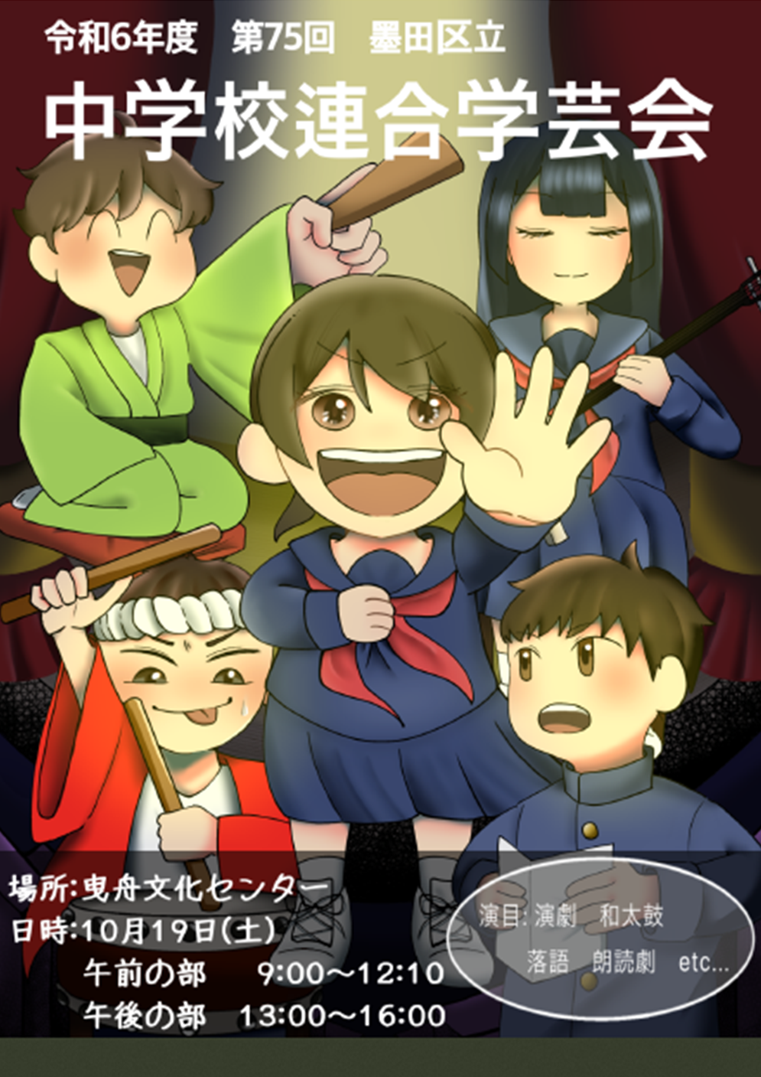

**【開会式　９：００～９：１０】**

**開会の言葉　　実行委員長挨拶　　来賓挨拶　　鑑賞上の注意**

**―　午前の部　開始　＜９：１０＞　―**

**１．桜堤中学校　<９：１０～９：40>　和太鼓　「疾風」「天彦」「秋霖」「LAN」**

**指導者：野潟祐子先生、左近アミーナ先生、下地菜々先生**

**疾風と天彦は２、３年生、秋霖は３年のみ、ＬＡNは全員で演奏を行います。**

**和太鼓の力強く響き渡る演奏をお楽しみください。**

**２．吾嬬第二中学校　<９：４５～１０：２０>　演劇　「平和の星」**

**作者・脚本者：吾嬬第二中学校演劇部**

**指導者：西間木慶子先生、吉田千晶先生**

**今から２１４５年後の未来では、色々な都道府県の生徒が集まる中学校があった。**

**課題の事で悩む港達のもとに訪れた悲劇とは・・・。**

**３．墨田中学校 朗読会　<１０：25～１０：３５>　朗読劇「ごんぎつね」**

**作者・脚本者：新美南吉**

**指導者：朗読会担当者**

**朗読劇をやりたいという有志が選んだ有名な劇です。短い練習期間でしたが、ごんぎ**

**つねと村人の気持ちが伝わるとうれしいです。**

**４．両国中学校　<１０:４０～１１：２５> 演劇　「明日二人だけのロミ&ジュリを」**

**作者・脚本者：楽静**

**指導者：山中めぐみ先生　橋本香峯子先生**

**演劇部のユウコとサヤカは、最後の文化祭で「ロミ&ジュリ」を公演する。本番間近に**

**喧嘩した二人。さて、二人にとってロミジュリとは何を意味すると思いますか？**

**５．寺島中学校　<１１：30～１2：10>**

**落語　「御神酒徳利」「てれすこ」「近日息子」**

**指導者：古今亭圓菊師匠**

**部員全員で切磋琢磨し、稽古に励んできました。今年は発表の場がたくさんあり、複数の噺を覚えるのは大変でしたが、頑張りました。それではどうぞお楽しみください。**

**―　午前の部　終了　＜１２：10＞　―**

**―　午後の部　開始　＜１3：00＞　―**

**６．都立両国高等学校附属中学校　<１3：0０～１3：40>**

**英語落語　「Dish　Manor」****「Jugemu」「The　Judgement of Tengu」**

**「Shinigami」　(40分)**

**指導者：Ruｑaiyah Hassim先生 Maxine Miller先生**

**皿屋敷、寿限無、天狗裁き、死神の４演目を英語で上演します。日本の伝統芸能である落語とEnglish　Rakugoの違いも楽しみつつ、大いに笑ってください。**

**７．墨田中学校　<１３：45～１４：２０>　演劇「今日も明日も」**

**作者・脚本者：たなか**

**指導者：折原　均先生**

**今日は母の日。アヤコは反抗期の姉を引っ張ってカーネーションを買うべく花屋へ。すると道中で少し不審な男性セイヤに出会う。セイヤの目的とは・・・。**

**８．両国中学校　国語科<１４：２５～１４：4０>　朗読劇「パンフルートになった木」**

**作者・脚本者： 巣山ひろみ**

**指導者：岸真美先生、岩淵恭子先生**

**私は小学生の元気な歌声に包まれて校庭に根を張るカイヅカイブキの木。ある日突然、子ども達の歌声も笑い声も聞こえなくなりました。その代わりに聞こえてきたものは？**

**９．両国中学校　<１４：4５～１５：3０>　演劇　「花咲く庭を」**

**作者・脚本者： 浅田七絵**

**指導者：山中めぐみ先生、橋本香峯子先生**

**学校の都合で１つに合併された文化部。ある日、「行事の整理」という訳のわからない理由で決まった文化祭の展示発表中止。各部の部員たちがとった行動とは・・・?**

**―　午後の部　終了　＜１６：００＞　―**

**【閉会式　１５：3０～１６：００】**

**講評　　表彰　　閉会の言葉**